 |  |  |  | #1 PRODUCTO |  |  |  | #2 PRODUCTO
 |  |  |  | Descripción: |  |  |  | Descripción:
 |  | 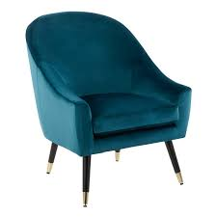 |  | Lorem ipsum Dolor сидеть amet, consectetuer adipiscing элиты. Maecenas porttitor congue Масса. Fusce posuere, magna sed pulvinar ultricies, purus lectus malesuada libero, сидеть amet commodo magna eros quis urna. Nunc viverra imperdiet enim. |  | 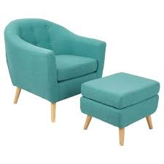 |  | Lorem ipsum Dolor сидеть amet, consectetuer adipiscing элиты. Maecenas porttitor congue Масса. Fusce posuere, magna sed pulvinar ultricies, purus lectus malesuada libero, сидеть amet commodo magna eros quis urna. Nunc viverra imperdiet enim.
 |  |  |  | Precio: |  |  |  | Precio:
 |  |  |  | 338,00 $US |  |  |  | 215,00 $US
 |  |  |  | #3 PRODUCTO |  |  |  | #4 PRODUCTO
 |  |  |  | Descripción: |  |  |  | Descripción:
 |  | 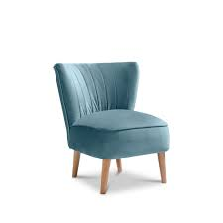 |  | Lorem ipsum Dolor сидеть amet, consectetuer adipiscing элиты. Maecenas porttitor congue Масса. Fusce posuere, magna sed pulvinar ultricies, purus lectus malesuada libero, сидеть amet commodo magna eros quis urna. Nunc viverra imperdiet enim. |  | 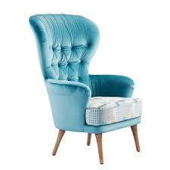 |  | Lorem ipsum Dolor сидеть amet, consectetuer adipiscing элиты. Maecenas porttitor congue Масса. Fusce posuere, magna sed pulvinar ultricies, purus lectus malesuada libero, сидеть amet commodo magna eros quis urna. Nunc viverra imperdiet enim.
 |  |  |  | Precio: |  |  |  | Precio:
 |  |  |  | 107,00 $US |  |  |  | 95,00 $US
 |  |  |  | #5 PRODUCTO |  |  |  | #6 PRODUCTO
 |  |  |  | Descripción: |  |  |  | Descripción:
 |  | 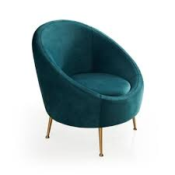 |  | Lorem ipsum Dolor сидеть amet, consectetuer adipiscing элиты. Maecenas porttitor congue Масса. Fusce posuere, magna sed pulvinar ultricies, purus lectus malesuada libero, сидеть amet commodo magna eros quis urna. Nunc viverra imperdiet enim. |  | 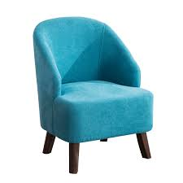 |  | Lorem ipsum Dolor сидеть amet, consectetuer adipiscing элиты. Maecenas porttitor congue Масса. Fusce posuere, magna sed pulvinar ultricies, purus lectus malesuada libero, сидеть amet commodo magna eros quis urna. Nunc viverra imperdiet enim.
 |  |  |  | Precio: |  |  |  | Precio:
 |  |  |  | 1 455,00 $US |  |  |  | 399,00 $US

(1234) 111 5259 4422
companyname.com


MUEBLE
Lista de precios
Nombre de la empresa
¡Los mejores muebles de la ciudad!
(Su lema)

